Chemia przemysłowa sklep - jaki wybrać?
W naszym artykule opisujemy działalność firmy Unitech. Chemia przemysłowa sklep - jaki wybrać? Na to pytanie znajdziesz również odpowiedź w anszym wpisie.

Chemia przemysłowa sklep profesjonalny online
Chemia przemysłowa jest jedną z dziedzin chemii, która zajmuje się otrzymywaniem a także przekształcaniem chemicznych substancji, zwykle na dużą skalę. Chemia przemysłowa czerpie wiedzę i doświadczenie z innych nauk takich jak fizyka czy technologia chemiczna a także inżynieria chemiczna. Produkty zaliczające się do chemii przemysłowej są na szeroką skalę wykorzystywana w produkcji środków czystości. Chemia przemysłowa sklep profesjonalny online - jaki wybrać?
Kiedy potrzebna nam specjalistyczna chemia?
Chemia przemysłowa może być przydatna w wielu gałęziach gospodarki, w każdym kraju. Wbrew nazwie, nie jest wykorzystywane jedynie w przemyśle, choć branża przemysłowa potrzebuje chemicznych środków, by prowadzić swoją działalność.
Chemia przemysłowa sklep Unitech

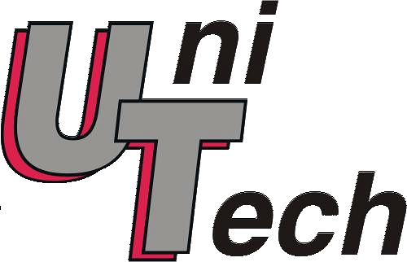
Unitech to firma, która rozpoczęła działalność jako firma rodzinna, by od 1995 roku przekształcić się w lidera na rynku, który oferuje swoim klientom biznesowym oraz indywidualnym profejsonalne smary a także takie produkty jak polimery i epoksydy, środki chemiczne do przygotowania powierzchni oraz zmywacze, uszczelniacze anaerobowe oraz elastyczne i produkty do przemysłu meblarskiego oraz szeroki wybór klejów. Chemia przemysłowa sklep Unitech to przedsiębiorstwo, które nie tylko oferuje sprzedaż wspomnianych grup produktowych ale także fachowe szkolenie oraz doradztwo, w dziedzinie zastosowania katalogowych produktów w danym biznesie czy projekcie klienta. Sprawdź szczegóły dotyczące firmy oraz produktów, odwiedzając ich oficjalną stronę.

